У войны не женское лицо…
06.03.2020 8 Марта - Международный женский день №28 7 марта 2020 года
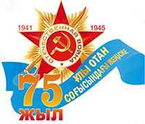
Три года назад в г. Уральске была воздвигнута скульптурная композиция из бронзы «Славные дочери казахского народа», посвященная Героям Советского Союза Маншук Маметовой, Алие Молдагуловой и Халық Қаһарманы Хиуаз Доспановой. Но мы не можем утверждать, что нам уже все известно о наших женщинах-воинах, которые в огненных сражениях показывали образцы храбрости и мужества.
Не каждый знает, что первой женщиной-офицером из казашек была комсорг батальона 207-го Краснознаменного гвардейского стрелкового полка, кавалер ордена Красной Звезды, гвардии лейтенант Алтыншаш Нургожинова, посмертно представленная к званию Героя Советского Союза. О подвиге Баян Байгожиной из Шынгыстау, лично уничтожившей 24 солдат противника. Она добровольно отправилась на фронт, когда ей было всего 17 лет. Была награждена орденами «Отечественной войны» I и «Славы» III степеней. Погибла под городом Гинденбургом всего за 12 дней до Победы. Бесстрашно сражались за Родину стрелок Рахима Жанбекова, капитан медицинской службы Мариям Сырлыбаева, фронтовой врач Роза Момынова, радистки Орынкеш Мысырова, Шакира Ботаканова, Бикен Садуакасова, Шагила Кусанова, разведчица Рахима Ералина, командир роты Куралай Натулаева, пулеметчица Зинат Онайбаева, снайпер Малика Токтамысова, медсестры Разия Искакова, Мая Габитова. Эти имена стали известны благодаря упорству и настойчивости историка Тлеу Кольбаева, который продолжает свою исследовательскую работу. Из Казахстана на фронт отправились 5183 женщины. В их числе наша землячка Мария Юшкина, призванная в ряды Красной армии в 17-летнем возрасте Кокчетавским РВК. Освобождала Белоруссию, была награждена орденом «Отечественной войны» II степени и многими медалями. Мария Ивановна после войны окончила Алма-Атинский юридический институт и проработала в органах прокуратуры более 30 лет.
Мы вправе гордиться отважной зенитчицей из Кокшетау Валентиной Мазуровой, которая в год 75-летия Победы встречает свою 97-ю весну. Родилась она в с. Усть-Чарыш Усть-Пристанского района Алтайского края России. Она была третьим по счету ребенком из четырех сыновей и пяти дочерей крестьян Емельяна Марковича и Ульяны Митрофановны. И, конечно же, чтобы помочь им поднять братьев и сестер трудиться начала очень рано. Уже после окончания 7 классов работала на спичечной фабрике г. Бийска. В ряды Красной армии призывалась добровольцем, 19-летней девушкой. Боевое крещение получила в день своего рождения 10 июня 1942 года под Киевом. А с июля в составе батареи 85-мм зенитных пушек 1083-го зенитного артиллерийского полка участвовала в Сталинградской битве, отражала налеты авиации противника с левого берега Волги.
- К началу 1943-го каждый боец-зенитчик имел колоссальный боевой опыт, который стремился передать молодому пополнению, - вспоминает Валентина Емельяновна. - Азы противовоздушного боя в перерывах между авианалетами прямо на огневой позиции преподавали заместитель командира батареи, лейтенант Иван Руденко и я со своей подругой, сержантом Лидией Дюкаревой. Занятия проводились большую часть суток. Уже через две недели молодые бойцы могли четко наводить орудие, устанавливать взрыватели, работая за все номера расчета.
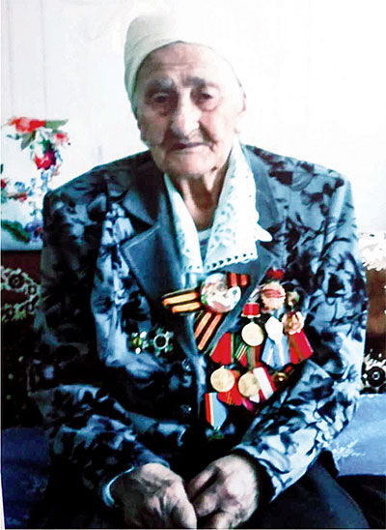
Валентина Мазурова участвовала в освобождении Европы. Домой, в Усть-Чарыш, вернулась в победном 45-м году, награжденная орденом «Отечественной войны» I степени, медалью «За боевые заслуги». Продолжила трудиться на родной фабрике. В 1948 году встретила своего суженого - водителя Василия Филиппова, который и увез ее в наш Кокчетав. Долгие годы работала на фабрике бытовой химии рабочей, мастером и старшим мастером. На заслуженный отдых ушла с должности начальника цеха. Имеет награды за трудовые заслуги. Немало горя повидала на своем веку Валентина Емельяновна: потеряла сравнительно молодыми и мужа, и сына Владимира. Из близких родственников остались сестры Таисия, Любовь из Кокшетау и брат Александр из Алтайского края. Благодаря их заботе и 12 внучатых племянников баба Валя здорова и бодра. Незабываемы ее слова: «Берегите мир! Сохраняйте дружеские отношения, укрепляйте взаимопомощь - это единственное, что во все времена помогало людям справляться с любыми трудностями».
Эти великие женщины вместе с героическими отцами и дедами отстояли независимость нашей Родины - наше право на будущее в ту эпоху, которая могла переломить ход всей сегодняшней истории. Здоровья и счастья - живым! И вечная слава тем, кто отдал ради нас самое дорогое-жизнь!
Марат НУРСЕИТОВ.

